Sponsorplan

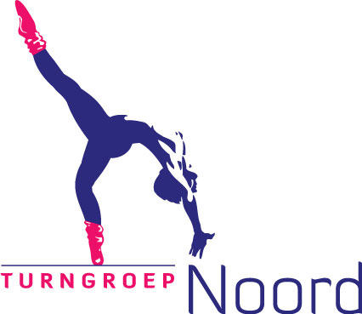

Noord Nederland heeft turnsters om trots op te zijn !!!!
TurnGroep Noord is een vereniging in de gemeente Tynaarlo. De vereniging is opgericht op 1 juli 2011 en heeft ten doel het verzorgen van kwalitatief hoogstaande turntrainingen voor turnsters uit de gemeente Tynaarlo en daarnaast voor turnsters uit Noord-Nederland (Drenthe, Friesland en Groningen). Ze richt zich hoofdzakelijk op turnsters die uitkomen in de 1e , 2e en 3e divisie van de KNGU. Daarnaast bestaat de mogelijkheid voor turnsters van andere verenigingen van dit niveau, om extra trainingsuren te komen maken bij TurnGroep Noord als hun eigen vereniging dit onvoldoende kan bieden. Ook bieden wij mogelijkheden voor beginnende turnstertjes vanaf 4/5 jaar met aanleg.
Bestuur en technische leiding van TurnGroep Noord onderschrijven, dragen uit en participeren actief mee in het programma “Naar een veiliger sportklimaat” van de nationale sportbonden en NOC*NSF, dat sportief gedrag stimuleert, ongewenst gedrag aanpak en kennis en vaardigheden vergroot. Het welzijn, positief coachen en het plezier in de (turn)sport van het kind staan hierin centraal;

TurnGroep Noord staat voor: plezier door prestatie en prestatie door plezier. Beiden kunnen niet zonder elkaar bestaan.

TurnGroep Noord is het waard om de naam van uw bedrijf aan te verbinden!
TurnGroep Noord heeft ambities voor de komende jaren en wil groeien. We willen turntalent uit Noord-Nederland de kans bieden om zich te ontwikkelen. Dat doen we met gekwalificeerde trainsters die in kleine groepen de turnsters begeleiden, zodat ze volop individuele aandacht krijgen. Zonder financiële bijdragen kan de vereniging de verdere doelstellingen niet realiseren. Daarom zijn wij altijd op zoek naar nieuwe sponsors. Als sponsor van TurnGroep Noord bent u niet alleen een promoting partner, u krijgt er ook veel voor terug.

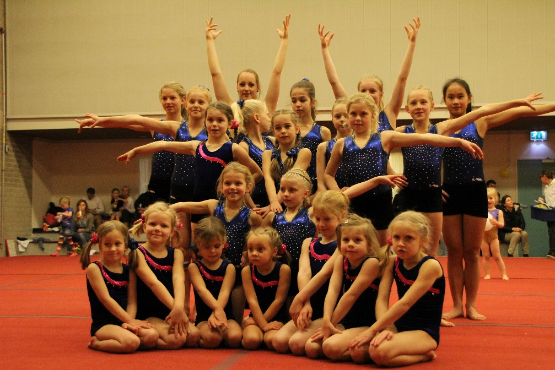

Waarom zou uw bedrijf TurnGroep Noord sponsoren?

● Vergroting van de naamsbekendheid van uw bedrijf:
Turnen is in opkomst. Toptalenten als Sanne Wevers en Epke Zonderland maken de sport populair. Hierdoor wordt het turnen ook steeds meer geliefd onder de jeugd. Onze turnsters doen mee aan regionale en landelijke wedstrijden. Ook organiseren wij Open Trainingen, (landelijke) wedstrijden en doen mee aan Sportpret van de gemeente Tynaarlo Deze evenementen worden door honderden kinderen en ouders bijgewoond en is er ook pers aanwezig. Maandelijks wordt er veel op onze website en Facebook pagina gekeken. Door sponsoring van (trainings) materiaal of via een vermelding van uw bedrijf op de website, wordt uw naamsbekendheid vergroot. Dit kan een positief effect op uw omzet hebben.
● Aantrekkelijk maken van uw evenement:
Wilt u sponsor worden? Onze turnsters geven demonstraties, wellicht is dit een welkome aanvulling op uw bedrijfsevenement. In overleg met het bestuur en de trainsters wordt gekeken of en wanneer onze turnsters een bijdrage kunnen leveren aan uw evenement.
● Maatschappelijk verantwoord ondernemen ( MVO ):
Sport is van groot belang voor de ontwikkeling van de jeugd en voor de volksgezondheid. Uw bedrijf kan zich als ‘MVO’ positief profileren.
● U kunt uiteraard ook gewoon sponsoren omdat uw bedrijf TurnGroep Noord een warm hart toedraagt!

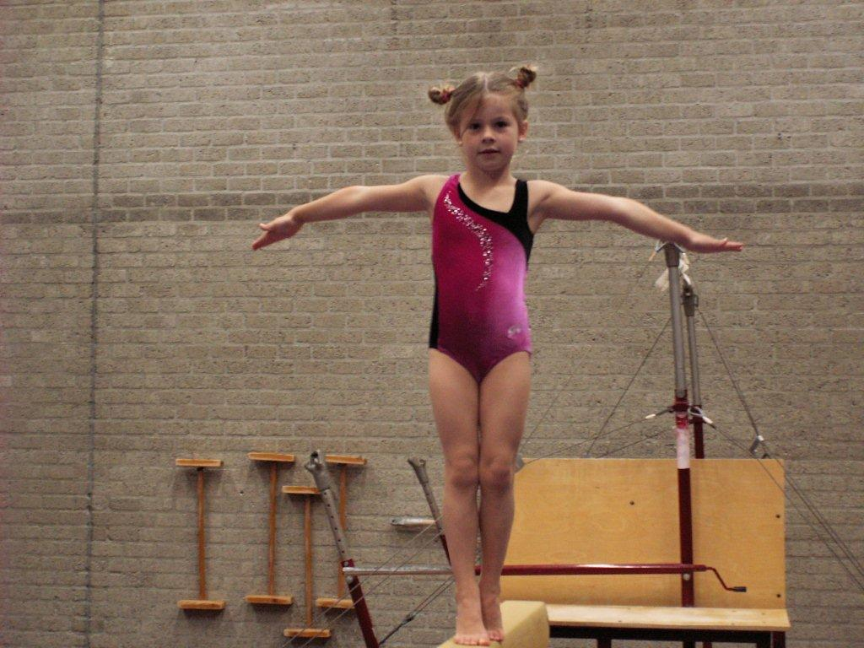

Welke sponsorvorm kunt u kiezen?

● Hoofdsponsor TurnGroep Noord
De naam van de hoofdsponsor komt op de trainingspakken van de turnsters. Daarnaast komt de firmanaam bovenaan op de homepage van de website, door middel van plaatsing van een banner. Een koppeling van uw bedrijfsnaam aan onze verenigingsnaam is mogelijk indien u zich voor minimaal 3 jaar aan ons verbindt. Kiest u hiervoor, dan vergroot u uw naamsbekendheid, want dan wordt uw bedrijf ook genoemd in de persberichten die wij uitdoen en die trouw door de regionale bladen geplaatst worden.
● Subsponsor TurnGroep Noord
Zij worden met logo en naam vermeld op de homepage van de website van de vereniging door middel van plaatsing van een banner.
● Materialen-sponsoring
Wilt u TurnGroep Noord helpen om goede materialen aan te schaffen om de trainingen naar een hoger niveau te brengen en veiliger te maken, of om materiaal beschikbaar te stellen bij activiteiten? Ook dat is mogelijk. De commissie Commerciële Zaken neemt graag de mogelijkheden met u door.
Wij hebben een website, Facebook pagina en een Instagram- en Twitter account. Sponsoren kunnen geliked en vermeld worden in de berichten via de Sociale Media.
● Vrienden van TurnGroep Noord
De Vrienden van TurnGroep Noord is een club met enthousiaste leden, die allen minimaal €50,- per jaar storten om extra projecten binnen de vereniging te kunnen bekostigen waar anders geen geld voor is.
Kent u iemand die Vriend wil worden? Geef het aan ons door. Alle Vrienden worden vermeld op de website.
Uiteraard horen wij ook graag uw eigen wensen, ideeën en initiatieven op het gebied van sponsoruitingen bij TurnGroep Noord, alles is bespreekbaar.
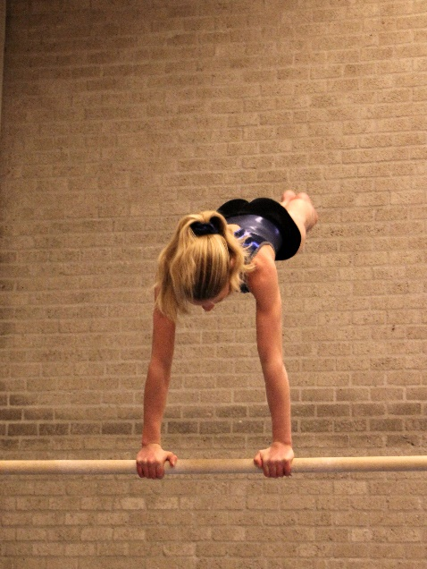

U doet wat, wij doen wat.
TurnGroep Noord vindt niet alleen turnen belangrijk. We doen ook graag wat voor onze omgeving en het milieu. Daarom carpoolen de ouders en trainers haast altijd naar de trainingen en de wedstrijden. Ook wordt er bewust omgegaan met gas, water en licht en doen we mee aan acties voor het goede doel. Onze oudere jeugd bieden we de mogelijkheid om te helpen bij de trainingen en de begeleiding van de jongste turnsters en bieden wij ook opleidingen daarvoor aan. Leden kunnen ook deelnemen aan een commissie van de vereniging. Dit bereidt hen voor op hun rol in de maatschappij. Daarnaast kunnen sportstudenten bij ons stage lopen en scholieren van het voortgezette onderwijs hun maatschappelijke stage.

Interesse?
Wilt u meer weten over de mogelijkheden om onze vereniging te sponsoren? Neem dan contact op met de commissie Commerciële Zaken & PR: Luit Knollema (06 26848183, l.knollema@hetnet.nl)

